Registrační číslo projektu: CZ.1.07/1.1.38/02.0025
Název projektu: Modernizace výuky na ZŠ Slušovice, Fryšták, Kašava a Velehrad
Tento projekt je spolufinancován z Evropského sociálního fondu a státního rozpočtu České republiky.

KVĚT - OPYLENÍ A OPLOZENÍ

NÁZEV

Př_027_Květ_Opylení a oplození

Autor: Mgr. Petra Barošová

Škola: Základní škola Slušovice, okres Zlín, příspěvková organizace

Anotace:

- Digitální učební materiál (pracovní list) je určen pro opakování a procvičování daného učiva
- Materiál rozvíjí a prověřuje dané učivo
- Je určen pro předmět přírodopis a ročník šestý
- Tento materiál vznikl jako doplňující materiál k učebnici: Přírodopis učebnice pro základní školy a víceletá gymnázia. Plzeň: Fraus, 2010. ISBN 80-7238-
424 - 4.

- Doplňte správně tyto dva pojmy k definici.

OPYLENÍ

OPLOZENÍ

Děj, při němž dochází ke splynutí samičí pohlavní buňky se samčí buňkou, vše se děje ve vajíčku.

Přenos pylu z tyčinek na bliznu téhož rostlinného druhu a to větrem nebo živočichy.

- Přečtěte si pozorně definice a rozhodněte, o jaký typ opylení se jedná.

- Pylová zrna jsou přenesena na bliznu jiné rostliny.

- Pylová zrna jsou přenášeny živočichy, převážně hmyzem.

- Pylová zrna jsou přenášena větrem.

- Rostlina je schopna opylení vlastním pylem.

- Podle obrázku určete, jak jsou tyto rostliny opyleny.

Cizosprašnost samosprašnost hmyzosprašné rostliny větrosprašné rostliny

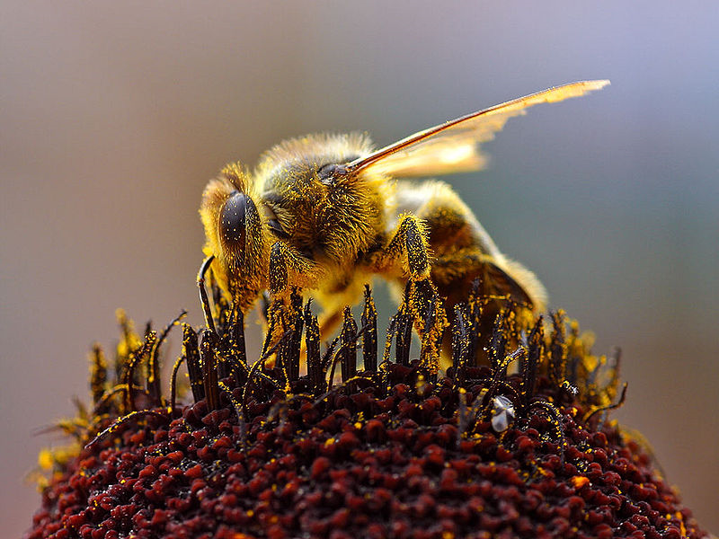
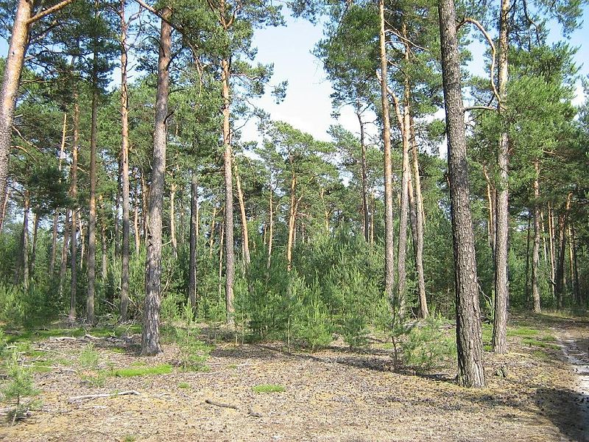

Borovice
_ _ _ _ _ _ _ _ _ _ _ _ _ _ _ _ _ _ _

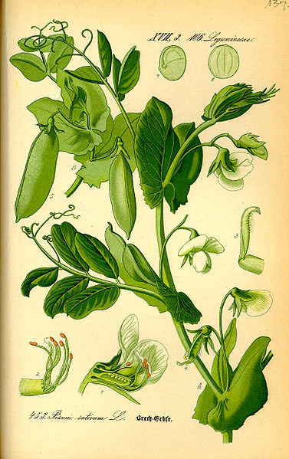

hrách
_ _ _ _ _ _ _ _ _

- Jak probíhá oplození? Uspořádejte po pořádku tyto jednotlivé body.

Prorůstá přes bliznu a čnělku do semeníku, kde jsou vajíčka se samičími pohlavními buňkami.

Semeno je kryto obaly.

U nahosemenných rostlin - oplození se účastní jen jedna buňka pylové láčky, druhá zaniká.
U krytosemenných rostlin - jediná buňka vytváří zygotu a druhá tvoří výživné pletivo.

Pylové zrno na blizně klíčí a vyrůstá z něj vlákno – pylová láčka, v níž jsou dvě samčí pohlavní buňky.

V semeníku splynou samčí a samičí pohlavní buňky a vzniká oplozená vaječná buňka.

Po oplození se celé vajíčko mění v semeno.

- Snažte se odhalit pojmy související s opylením a oplozením. Písmena jsou přeházena.

- YÁPVLO LČKÁA –
- ESEMNO –
- STZIAŠNOORCSP –
- POYÍNEL –
- YZOGTA –
- LOZOPNÍE –

- Zopakujte si a doplňte chybějící slova.

Přenos pylového zrna na bliznu je __________. Pokud jsou pylová zrna přenášena větrem, jedná se o _______________. Pokud je rostlina opylena vlastním pylem, jedná se o ______________. Další dva typy opylení jsou _______________________________________________.
Splynutím samčí a samičí pohlavní buňky ve vajíčku, dojde k ____________. Z oplozeného vajíčka se vytváří ____________.

ŘEŠENÍ:

- Doplňte správně tyto dva pojmy k definici.

OPYLENÍ

OPLOZENÍ

Děj, při němž dochází ke splynutí samičí pohlavní buňky se samčí buňkou, vše se děje ve vajíčku.

OPLOZENÍ

OPYLENÍ

Přenos pylu z tyčinek na bliznu téhož rostlinného druhu a to větrem nebo živočichy.

- Přečtěte si pozorně definice a rozhodněte, o jaký typ opylení se jedná.

- Pylová zrna jsou přenesena na bliznu jiné rostliny.
cizosprašnost

hmyzosprašné
rostliny
- Pylová zrna jsou přenášeny živočichy, převážně hmyzem.

větrosprašné rostliny
- Pylová zrna jsou přenášena větrem.

samosprašnost

- Rostlina je schopna opylení vlastním pylem.

- Podle obrázku určete, jak jsou tyto rostliny opyleny.

Cizosprašnost samosprašnost hmyzosprašné rostliny větrosprašné rostliny

Borovice
větrosprašné rostliny hmyzosprašné rostliny

hrách
samosprašnost

- Jak probíhá oplození? Uspořádejte po pořádku tyto jednotlivé body.

Pylové zrno na blizně klíčí a vyrůstá z něj vlákno – pylová láčka, v níž jsou dvě samčí pohlavní buňky.
1.

Prorůstá přes bliznu a čnělku do semeníku, kde jsou vajíčka se samičími pohlavními buňkami.

2.

V semeníku splynou samčí a samičí pohlavní buňky a vzniká oplozená vaječná buňka.

3.

U nahosemenných rostlin - oplození se účastní jen jedna buňka pylové láčky, druhá zaniká.
U krytosemenných rostlin - jediná buňka vytváří zygotu a druhá tvoří výživné pletivo.

4.

Po oplození se celé vajíčko mění v semeno.
5.

Semeno je kryto obaly.
6.

- Snažte se odhalit pojmy související s opylením a oplozením. Písmena jsou přeházena.

- YÁPVLO LČKÁA – PYLOVÁ LÁČKA
- ESEMNO – SEMENO
- STZIAŠNOORCSP – CIZOSPRAŠNOST
- POYÍNEL – OPYLENÍ
- YZOGTA – ZYGOTA
- LOZOPNÍE – OPLOZENÍ

- Zopakujte si a doplňte chybějící slova.

Přenos pylového zrna na bliznu je OPYLENÍ. Pokud jsou pylová zrna přenášena větrem, jedná se o VĚTROSPRAŠNÉ ROSTLINY. Pokud je rostlina opylena vlastním pylem, jedná se o SAMOSPRAŠNOST. Další dva typy opylení jsou CIZOSPRAŠNOST A HMYZOSPRAŠNÉ ROSTLINY.
Splynutím samčí a samičí pohlavní buňky ve vajíčku, dojde k OPLOZENÍ. Z oplozeného vajíčka se vytváří SEMENO.

ZDROJE:

- Jon Sullivan
Bees Collecting Pollen 2004-08-14.jpg. Cs.wikipedia.org [online]. 2004 [cit. 2013-03-06]. Dostupné z: http://upload.wikimedia.org/wikipedia/commons/thumb/a/a8/Bees_Collecting_Pollen_2004-08-14.jpg/800px-Bees_Collecting_Pollen_2004-08-14.jpg

- Krausnicker-Berge-06-VI-2007-214.jpg. Cs.wikipedia.org [online]. 2007 [cit. 2013-03-06]. Dostupné z: http://upload.wikimedia.org/wikipedia/commons/thumb/a/ae/Krausnicker-Berge-06-VI-2007-214.jpg/800px-Krausnicker-Berge-06-VI-2007-214.jpg

- Illustration Pisum sativum0.jpg. Cs.wikipedia.org [online]. 2004 [cit. 2013-03-06]. Dostupné z: http://upload.wikimedia.org/wikipedia/commons/thumb/6/65/Illustration_Pisum_sativum0.jpg/377px-Illustration_Pisum_sativum0.jpg

